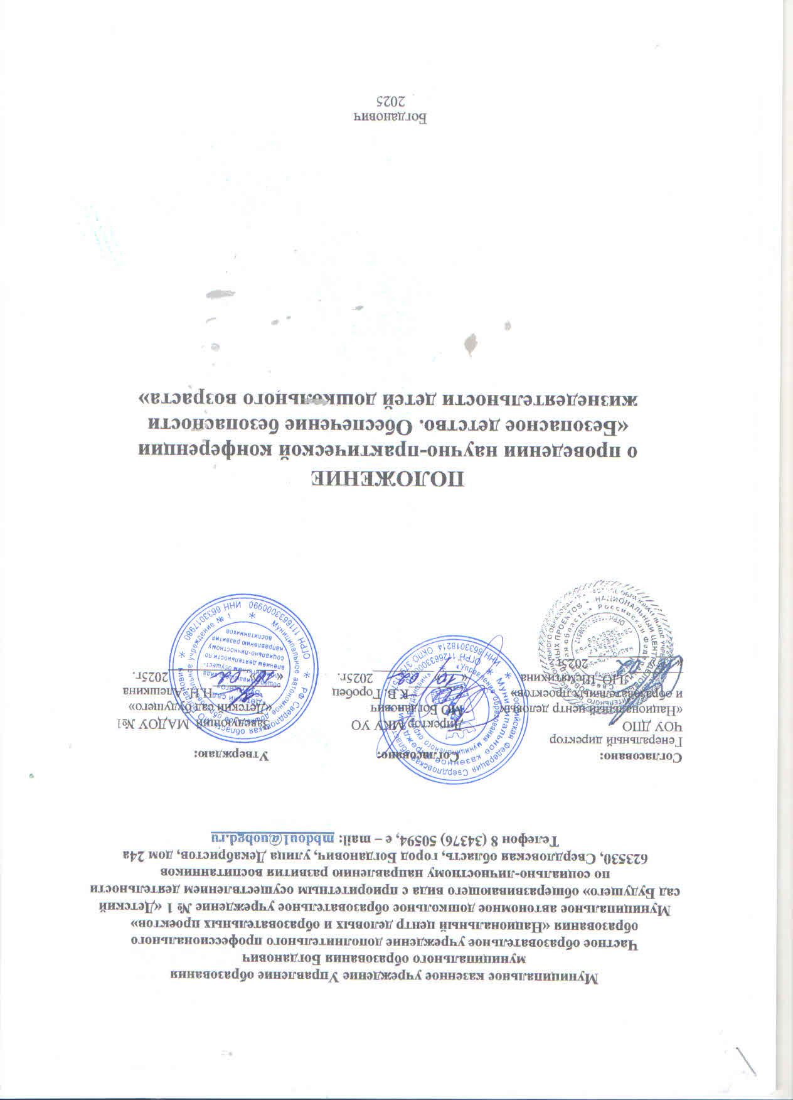
1. Общие положения

1.1. Научно-практическая конференция «Безопасное детство. Обеспечение безопасности жизнедеятельности детей дошкольного возраста» (далее – Конференция) направлена на решение задач, закрепленных в Стратегии комплексной безопасности детей в Российской Федерации на период до 2030 года, и способствует выявлению и распространению инновационного опыта обучения, воспитания детей дошкольного возраста безопасным моделям поведения в окружающей среде и социуме.
1.2. Организатор Конференции:
Муниципальное автономное дошкольное образовательное учреждение № 1 «Детский сад Будущего» общеразвивающего вида с приоритетным осуществлением деятельности по социально-личностному направлению развития воспитанников.
1.3. Поддержку Конференции оказывают:
- Администрация МО Богданович;
- Муниципальное казенное учреждение «Управление образования муниципального округа Богданович»;
- Частное образовательное учреждение дополнительного профессионального образования «Национальный центр деловых и образовательных проектов», г. Екатеринбург.
1.4. Участие в очной форме в Конференции платное. Организационный взнос участия в программе НПК-2025 составляет 500,00 рублей/участник (кофе-брейк, раздаточный материал, работы по редакции и оформлению сборника Конференции). Оплата по реквизитам, указанным в Приложении № 1.

2. Цель и задачи Конференции

2.1. Цель Конференции – создание единого методического пространства для выявления и распространения инновационного опыта работы центров обучения безопасности жизнедеятельности Свердловской области.
2.2. Задачи Конференции:
- выявление и поддержка инновационного опыта по обучению безопасности детей дошкольного возраста;
- раскрытие творческих способностей, профессиональных компетенций, совершенствование профессиональных навыков педагогов;
- повышение мотивации педагогических работников к активному участию в деятельности методических объединений, направленной на выявление и поддержку инновационного опыта по обучению безопасности жизнедеятельности дошкольных учреждениях Свердловской области;
- привлечение внимания общественности к проблемам обучения безопасности жизнедеятельности в дошкольных учреждениях Свердловской области укрепление имиджа профессии педагога, осознания значимости сферы образования;
- интеграция усилий педагогов и родителей для решения актуальных проблем обучения безопасности жизнедеятельности в дошкольных учреждениях Свердловской области
2.3. Принципы Конференции устанавливают общие правила работы конференции и обязательны для исполнения всеми лицами и организациями, участвующими в Конференции. Они включают:
- принцип толерантности, включая уважение к высказываемым мнениям;
- принцип открытости работы конференции для участников, различных организаций, педагогической и родительской общественности;
- принцип ответственности за высказываемые мнения, идеи и предложения, уважения авторских прав;
- принцип поддержки творческой инициативы участников конференции.

3. Участники Конференции
3.1. К участию в Конференции приглашаются педагоги, осуществляющие профессиональную деятельность, связанную с обучением безопасности жизнедеятельности детей дошкольного возраста (воспитатели, старшие воспитатели, педагоги дополнительного образования, педагоги-психологи, учителя-логопеды, педагоги-дефектологи и др.), специалисты Управлений образования и представители подразделений МЧС России, общественных организаций.
3.2. Участниками Конференции могут быть авторские коллективы педагогов, специалистов, руководителей учреждений Свердловской области и других регионов РФ.

4. Организационный комитет Конференции
4.1. Подготовкой и проведением Конференции, составлением плана подготовки и проведения, приглашением и сопровождением участников и гостей мероприятия занимается организационный комитет.
4.2. Председателем организационного комитета является Алешкина Наталья Николаевна, заведующий МАДОУ № 1 «Детский сад Будущего» МО Богданович.
4.3. В состав организационного комитета входят:
- Белоглазова Екатерина Сергеевна, старший воспитатель, учитель-логопед МАДОУ № 1 «Детский сад Будущего»;
- Артемова Светлана Александровна, воспитатель МАДОУ № 1 «Детский сад Будущего»;
- Корьякина Анна Геннадьевна, воспитатель МАДОУ № 1 «Детский сад Будущего»;
- Черноскутова Лилия Викторовна, педагог-психолог МАДОУ № 1 «Детский сад Будущего».

5. Содержание Конференции и секций Конференций
5.1. Направления работы секций:
Секция 1. Презентация разработок и технологий по работе обучения безопасности детей дошкольного возраста. Для участия в секции принимаются работы, соответствующие теме Конференции (методические разработки, настольные игры, дидактические игры и пособия, проекты и др.)
Секция 2. Апробация методических подходов по вопросам обучения безопасности жизнедеятельности детей дошкольного возраста, (мастер-класс).

6. Сроки, условия и порядок проведения Конференции
6.1. Для участия в Конференции потенциальные участники, докладчики в срок не позднее 20 августа 2025 года пройти регистрацию по ссылке https://forms.gle/xQkzhLjAqVZeakDp6.
При регистрации прикрепить полный пакет документов: заявка, согласие на обработку персональных данных.pdf (Приложение 2), текст тезисов pdf (Приложение 3); квитанцию об оплате pdf (Приложение 1).
Qr-код для регистрации:


Пакет документов должен быть оформлен в соответствии с установленными требованиями в электронном виде (с пометкой в теме сообщения «НПК-2025»).
6.2. Тезисы должны соответствовать требованиям:
6.2.1. По содержанию:
- соответствие тематике и научно-практической направленности конференции;
- новизна и методическая значимость представленного материала;
- логичность изложения, стилистическая выдержанность текста.
6.2.2. По структуре:
- название (не должно содержать более 8-ми слов, не должно включать сокращений, аббревиатур);
- ключевые слова (2-4 основные понятия);
- цель применения методических материалов в дошкольном образовании;
- проблема;
- основное содержание;
- механизмы реализации и выводы о возможности распространения опыта в образовательной практике;
- список литературы (не менее 5 источников).
6.2.3. По оформлению:
Объем тезисов – 3-5 стр. в редакторе MS Word. Размер листа A4, Поля – слева, справа, снизу, сверху – 2 см., текст - кегль 12, одинарный межстрочный интервал. Отступ первой строки абзаца – 1,25 см. Шрифт - Times New Roman обычного начертания.
В начале доклада указывается ЗАГОЛОВОК (ПРОПИСНЫМИ БУКВАМИ), фамилия с инициалами (Иванов И.И.) и координаты (место работы и должность – полностью; территория, е-mail) выравниваются по центру, заголовок и Ф.И.О. выделяются полужирным шрифтом. Между заголовком, Ф.И.О. и координатами пропуски в 1 строку, между координатами и текстом – 1 пустая строка. Текст выравнивается по ширине. (Приложение 3).
6.3. Все участники конференции получают пакет документов на регистрации.
6.4. Сроки проведения конференции:
Прием документов для участия в конференции: до 20.08.2025 года.
Дата проведения Конференции: вторая половина сентября 2025 года, точную дату сообщим за месяц до проведения НПК-2025.
Планируемая продолжительность мероприятия: 4 часа.
Начало Конференции в 09.00 час.
Программа проведения конференции представлена в (Приложении № 4).
Место проведения конференции: МАДОУ № 1 «Детский сад Будущего», расположенный по адресу: Свердловская область город Богданович, улица Декабристов 24-а.

7. Результаты Конференции и награждение участников
7.1. Резолюция Конференции отражает основные выводы, к которым пришли участники Конференции в результате обсуждения ее проблематики. Резолюция Конференции готовится организационным комитетом конференции с учетом предложений участников конференции. Резолюция Конференции принимается на пленарном заседании простым большинством голосов присутствующих. В резолюцию Конференции включаются рекомендации конференции, которые отражают позицию участников конференции по проблемам, обсужденным на конференции.
7.2. Материалы Конференции будут опубликованы в сборнике, который будет в электронном виде предоставлен всем участникам на электронные адреса, которые будут указаны в заявке.
7.3. По итогам Конференции участникам, представившим материалы в рамках программы Конференции, вручаются свидетельства ЧОУ ДПО «Национальный центр деловых и образовательных проектов». Слушатели мероприятия получат сертификат за подписью директора МКУ УО МО Богданович К.В. Горобец и заведующего МАДОУ № 1 «Детский сад Будущего» Н.Н. Алешкиной.

8. Контактная информация оргкомитета
8.1. По всем вопросам участия, организации и проведения Конференции обращаться в оргкомитет: электронный адрес: mbdou1@uobgd.ru
телефоны:
8-904-986-18-33 - Алешкина Наталья Николаевна
8-922-228-28-59 - Белоглазова Екатерина Сергеевна

Приложение № 1

Извещение | Форма №ПД-4
Извещение | ФУАМО Богданович (МАДОУ № 1 "Детский сад Будущего", л/сч 33901111230)
Извещение | (наименование получателя платежа)
Извещение | ИНН 6633017980 КПП 663301001 03234643655140006200
Извещение | (инн получателя платежа) (номер счёта получателя платежа)
Извещение | БИК 016577551 (УРАЛЬСКОЕ ГУ БАНКА РОССИИ//УФК по Свердловской области г. Екатеринбург)
Извещение | (наименование банка получателя платежа)
Извещение | Назначение: Фамилия Имя Отчество участника программы; КБК: 00000000000000000130; ОКТМО: 65514000
Извещение | (назначение платежа)
Извещение | Сумма: 500 руб. 00 коп.
Извещение | (сумма платежа)
Извещение | С условиями приёма указанной в платёжном документе суммы, в т.ч. с суммой взимаемой платы за услуги
Извещение | банка, ознакомлен и согласен. Подпись плательщика \
Квитанция   | Форма №ПД-4
 | ФУАМО Богданович (МАДОУ № 1 "Детский сад Будущего", л/сч 33901111230)
 | (наименование получателя платежа)
 | ИНН 6633017980 КПП 663301001 03234643655140006200
 | (инн получателя платежа) (номер счёта получателя платежа)
 | БИК 016577551 (УРАЛЬСКОЕ ГУ БАНКА РОССИИ//УФК по Свердловской области г. Екатеринбург)
 | (наименование банка получателя платежа)
 | Назначение: Фамилия Имя Отчество участника программы; КБК: 00000000000000000130; ОКТМО: 65514000
 | (назначение платежа)
 | Сумма: 500 руб. 00 коп.
 | (сумма платежа)
 | С условиями приёма указанной в платёжном документе суммы, в т.ч. с суммой взимаемой платы за услуги
 | банка, ознакомлен и согласен. Подпись плательщика \

Приложение № 2

Согласие на обработку персональных данных
Я, _____________________________________________________________________________,
(фамилия) (имя) (отчество) (последнее – при наличии)
зарегистрированный(ая) по адресу:______________________________________________ ,
свободно, своей волей и в своих интересах даю согласие на обработку (любое действие (операцию) или совокупность действий (операций), совершаемых с использованием средств автоматизации или без использования таких средств с персональными данными, включая сбор, запись, систематизацию, накопление, хранение, уточнение (обновление, изменение), извлечение, использование, передачу (распространение, предоставление, доступ), обезличивание, блокирование, удаление, уничтожение) следующих персональных данных: фамилия, имя, отчество (последнее – при наличии), место работы и его юридический адрес, должность, электронный адрес.
Вышеуказанные персональные данные предоставляю в муниципальной автономное дошкольное образовательное учреждение № 1 «Детский сад будущего» общеразвивающего вида с приоритетным осуществлением деятельности по социально-личностному направлению развития воспитанников городского округа Богданович для обработки в целях обеспечения соблюдения в отношении меня законодательства Российской Федерации в сфере отношений, связанных с оказанием государственных услуг и государственных функций, и рассмотрением обращений граждан.
Я ознакомлен(а) с тем, что:
1) согласие на обработку персональных данных действует с даты подписания настоящего согласия в течение всего срока, необходимого для обеспечения соблюдения законодательства Российской Федерации в сфере отношений, связанных отдельных видов деятельности, и рассмотрением обращений граждан;
2) согласие на обработку персональных данных может быть отозвано на основании письменного заявления в произвольной форме в соответствии с п.5 ст.21 Федерального закона№ 152-ФЗ от 27.07.2006 «О персональных данных;
3) правами и обязанностями в области защиты персональных данных, с юридическими последствиями автоматизированной обработки персональных данных.

Дата ____________________________ ________/_________________________
(число, месяц, год) подпись / расшифровка

Приложение № 3

Текст тезисов
Например:
ОРГАНИЗАЦИЯ ВЗАИМОДЕЙСТВИЯ С СЕМЬЯМИ ДЕТЕЙ
С МУЗЫКАЛЬНОЙ ОДАРЕННОСТЬЮ
Афанасьева Т.В., музыкальный руководитель,
Синельникова А.Д., педагог-психолог
МАДОУ «Золотой петушок»
Нижнетуринский городской округ
le8va@mail.ru

Приложение № 4

Программа проведения научно-практической конференции
«Безопасное детство. Обеспечение безопасности жизнедеятельности
детей дошкольного возраста

Дата проведения: вторая половина сентября 2025 года (дата уточняется).
Время проведения НПК-2025: 09.00 - 13.00.

Регламент работы НПК-2025
Вводная часть
1 | Регистрация участников.  Выставка. Экскурсия по учреждению | 08.30-09.55
2 | Приветствие участников | 10.00- 10.15 | Алешкина Н.Н., заведующий  МАДОУ № 1 «Детский сад Будущего;  Горобец К.В., директор МКУ УО МО Богданович;  Шемятихина Л.Ю., кандидат педагогических наук, Генеральный директор ЧОУ ДПО «Национальный центр деловых и образовательных проектов», г. Екатеринбург
3 | Установочная  (проблемная) сессия | 10.15-10.30 | Шемятихина Л.Ю., кандидат педагогических наук, Генеральный директор ЧОУ ДПО «Национальный центр деловых и образовательных проектов», г. Екатеринбург
Практическая часть
4 | Секция 1. Презентация разработок и технологий по работе обучения безопасности детей дошкольного возраста.  Аудитория 1 (музыкальный зал) | 10.30-12.20 | Модератор секции: Алешкина Н.Н., заведующий МАДОУ № 1 «Детский сад Будущего».  Эксперт: Шемятихина Л.Ю., кандидат педагогических наук, доцент, Генеральный директор ЧОУ ДПО «Национальный центр деловых и образовательных проектов», г. Екатеринбург
5 | Секция 2. Апробация методических подходов по вопросам обучения безопасности жизнедеятельности детей дошкольного возраста, (мастер-класс).  Аудитория 2 (подготовительная группа) | 10.30-12.20 | Модератор секции: Белоглазова Е.С., старший воспитатель МАДОУ № 1 «Детский сад Будущего».  Эксперт: Симбирцева К.Г., ведущий специалист по дошкольному образованию МКУ УО МО Богданович
Практическая часть (завершение)
6 | Обмен мнениями, подведение итогов НПК-2025, вручение свидетельств и сертификатов | 12.20-13.00

